Nama : Rio Ferdinanda

NIM : 12030123140254

Matkul : Pengkodean dan Pemrograman

**Hasil Grafik Dari Google Collab**

* Grafik Perbandingan PPh Badan Antar Skenario (Diagram Garis)

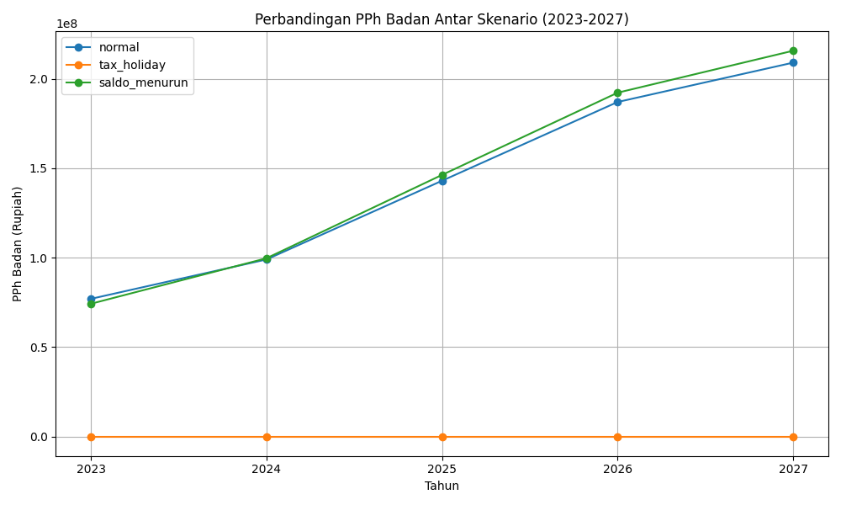

* **Apa yang ditampilkan:** Garis yang menunjukkan jumlah Corporate Income Tax (PPh Badan) per tahun (dari 2023 hingga 2027). Ada satu garis untuk setiap skenario ('normal', 'tax_holiday', 'saldo_menurun').
* **Maksud & Tujuan:**
  + **Menunjukkan tren:** Anda bisa langsung melihat bagaimana jumlah PPh Badan berubah dari tahun ke tahun untuk setiap skenario.
  + **Membandingkan skenario:** Diagram garis memudahkan perbandingan langsung antara skenario yang berbeda pada tahun yang sama. Misalnya, melihat seberapa besar perbedaan PPh Badan antara skenario 'normal' dan 'tax_holiday' setiap tahunnya. Tujuannya adalah untuk *memahami dampak setiap skenario terhadap jumlah pajak yang dibayar perusahaan seiring waktu*.
* Grafik Perbandingan Depresiasi (Penyusutan) Antar Skenario (Diagram Batang)

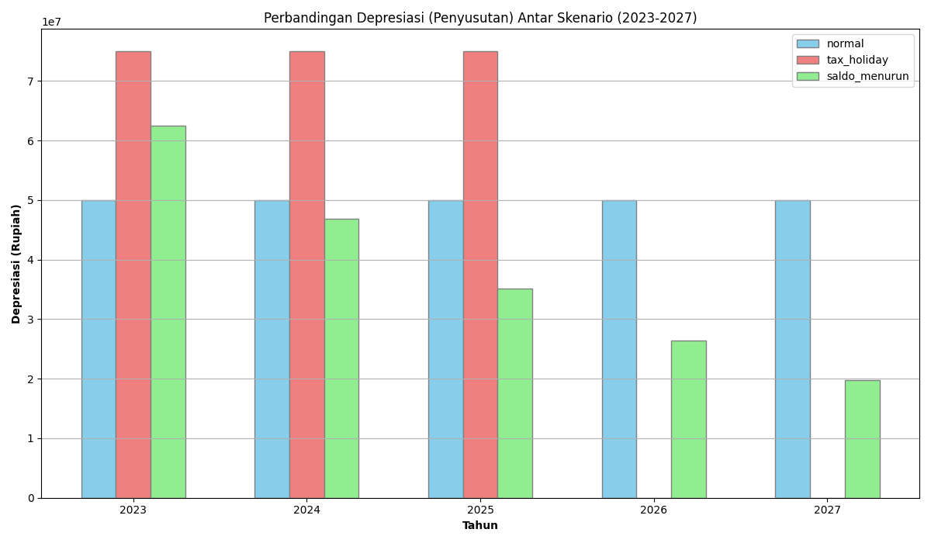

* **Apa yang ditampilkan:** Batang-batang yang dikelompokkan per tahun. Dalam setiap kelompok tahun, ada batang untuk setiap skenario ('normal', 'tax_holiday', 'saldo_menurun') yang menunjukkan jumlah depresiasi (penyusutan) pada tahun tersebut di bawah skenario itu.
* **Maksud & Tujuan:**
  + **Membandingkan nilai per tahun antar skenario:** Diagram batang ini sangat baik untuk membandingkan jumlah depresiasi secara *langsung* antar skenario dalam satu tahun tertentu.
  + **Melihat kontribusi depresiasi:** Karena depresiasi adalah beban yang mengurangi laba (dan PPh Badan), grafik ini membantu melihat bagaimana perbedaan jumlah depresiasi antar skenario (misalnya, karena metode penyusutan yang berbeda yang mendasari skenario tersebut) memengaruhi laba sebelum pajak. Tujuannya adalah untuk *memvisualisasikan perbedaan beban depresiasi tahunan di bawah skenario yang berbeda*.
* Grafik Total Depresiasi Tahunan Berdasarkan Metode (Diagram Batang)

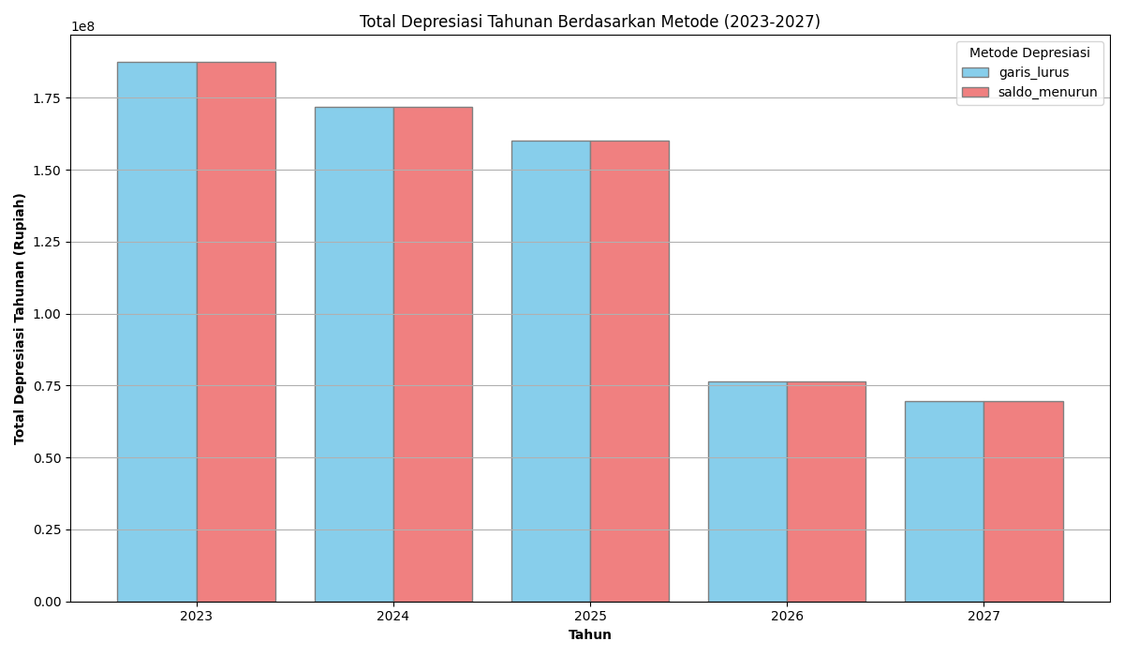

* **Apa yang ditampilkan:** Batang-batang yang dikelompokkan per tahun. Dalam setiap kelompok tahun, ada batang untuk setiap *metode depresiasi* (garis_lurus, saldo_menurun) yang menunjukkan *total* jumlah depresiasi yang dihitung menggunakan metode tersebut pada tahun itu.
* **Maksud & Tujuan:**
  + **Melihat dampak metode:** Grafik ini fokus pada bagaimana *metode penyusutan* itu sendiri (bukan skenario keseluruhan) memengaruhi total beban depresiasi perusahaan setiap tahun.
  + **Memahami komposisi depresiasi:** Anda bisa melihat seberapa besar kontribusi masing-masing metode depresiasi terhadap total beban depresiasi di setiap tahun. Tujuannya adalah untuk *menganalisis kontribusi dan tren beban depresiasi berdasarkan metode perhitungan penyusutan aset*.

Jadi, ketiga grafik ini memberikan gambaran lengkap: Grafik PPh Badan menunjukkan *hasil akhir* pajak per skenario, Grafik Depresiasi per Skenario menunjukkan salah satu *komponen utama* yang memengaruhi pajak per skenario, dan Grafik Depresiasi per Metode menunjukkan bagaimana *perhitungan* komponen tersebut didasarkan pada metode penyusutan aset.